马克思主义学院2021年“行走的思政课”统计表
序号 | 宣讲时间 | 主讲教师 | 宣讲内容 | 地点
1 | 2021年3月23日 | 任引沁 | 学习铭记百年史，奋力实现中国梦 | 金普新区金石滩街道金石社区
2 | 2021年4月20日 | 张朝霞 | 全力托举中国航天伟业的孙家栋 | 金普新区妇女联联合会
3 | 2021年4月25日 | 朵丽尼娅 | 中国共产党的巾帼英雄 | 金普新区妇女联联合会
4 | 2021年5月7日 | 任引沁 | 学习铭记百年史，奋力实现中国梦 | 金普新区湾里滩街道名苑社区
5 | 2021年5月14日 | 任引沁 | 学习铭记百年史，奋力实现中国梦 | 金普新区马桥子滩街道
6 | 2021年6月2日 | 任引沁 | 学习铭记百年史，奋力实现中国梦 | 金普新区华家街道
7 | 2021年6月20日 | 任引沁 | 百年奋斗史，开启新征程 | 金普新区常江街道
8 | 2021年6月4日 | 刘国辉 | 党的好干部焦裕禄 | 金普新区湾里滩街道祥泰高合社区
9 | 2021年6月24日 | 亢莹 | 抗美援朝—新中国的“立国之战” | 金普新区湾里滩街道都悦蓝湾社区
10 | 2021年6月25日 | 任引沁 | 站起来富起来强起来的解读与思考 | 一汽（大连）国际物流公司
11 | 2021年7月7日 | 武晓霞 | 长征——中国共产党和中华民族命运的抉择 | 金普新区湾里街道
12 | 2021年9月24日 | 任引沁 | 站起来富起来强起来的解读与思考 | 大连市品质人才培养学校
13 | 2021年9月25日 | 任引沁 | 百年奋斗的成就、精神和未来——学习习近平“七一”重要讲话 | 大连市品质人才培养学校
14 | 2021年10月15日 | 任引沁 | 百年奋斗的成就、精神和未来——学习习近平“七一”重要讲话 | 大连市金普新区保税区管委会
15 | 2021年10月28日 | 任引沁 | 百年奋斗的成就、精神与未来——学习习近平“七一”重要讲话 | 大连自贸片区
16 | 2021年10月28日 | 任引沁 | 百年奋斗的成就、精神与未来——学习习近平“七一”重要讲话 | 金普新区湾里滩街道东城社区、金湾社区
17 | 2021年10月28日 | 任引沁 | 百年奋斗的成就、精神与未来——学习习近平“七一”重要讲话 | 金普新区湾里滩街道吉安社区、松岚社区

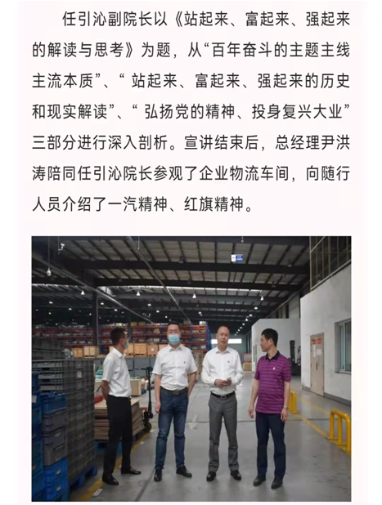
2021年6月25日一汽（大连）国际物流公司。

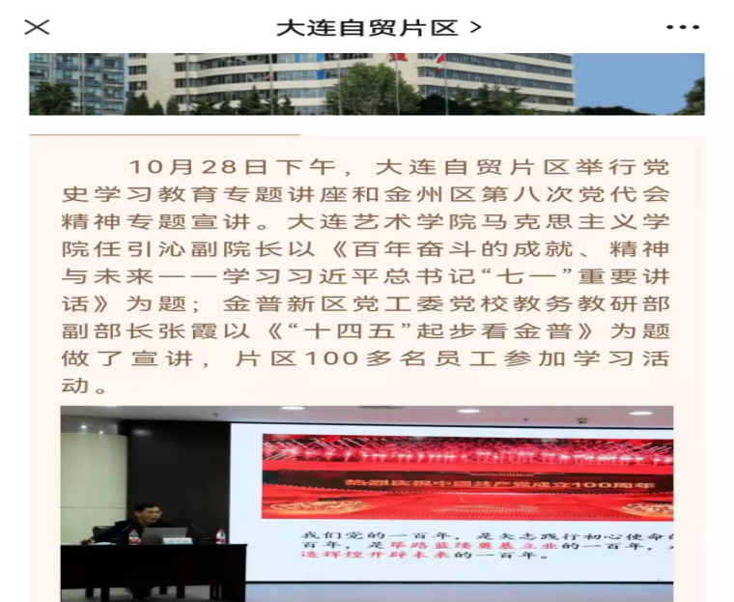
2021年10月28日大连自贸区党史宣讲

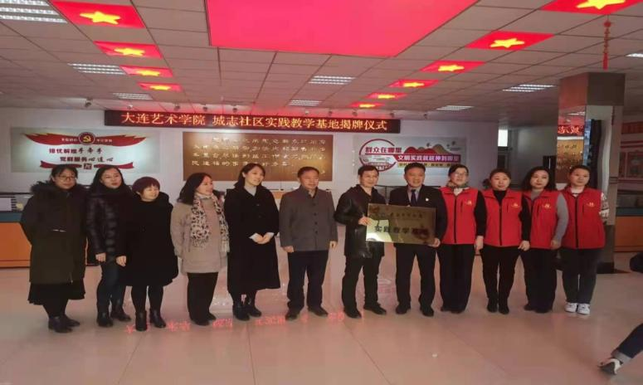
与城志社区签署大连艺术学院马克思主义学院实践教学基地协议

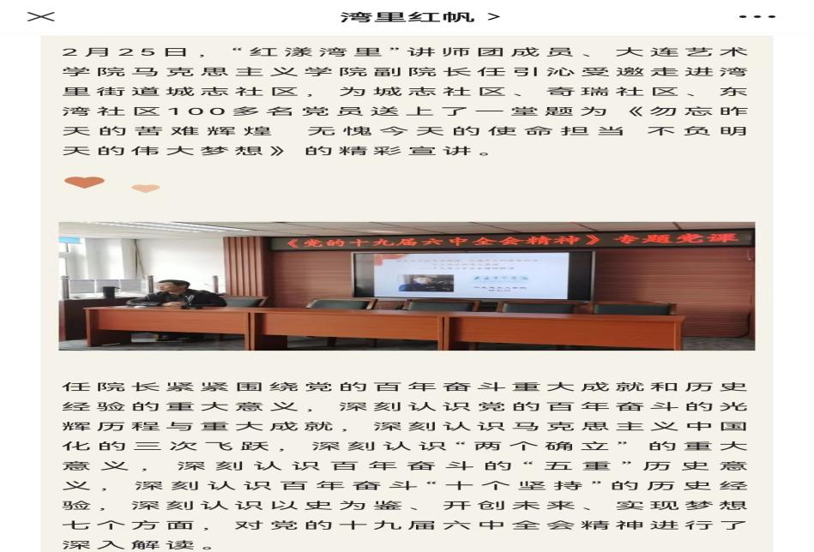
2022年2月25日城志社区奇瑞社区党史宣讲

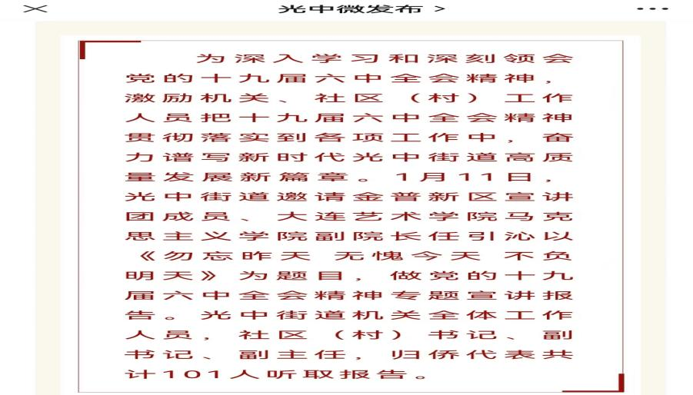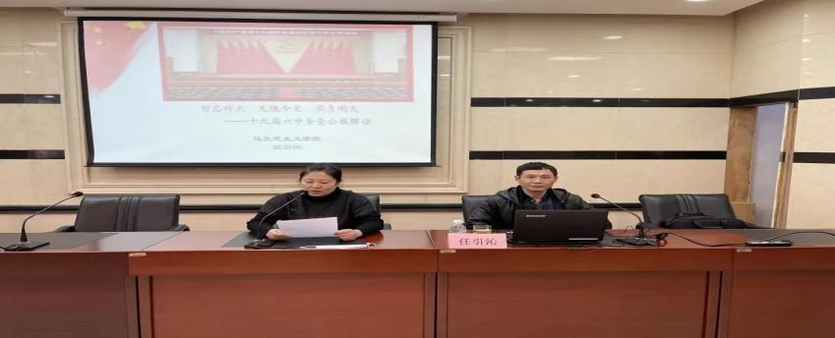
2022年1月1日光中街道授课

